UNIVERZITA PALACKÉHO V OLOMOUCI
PŘÍRODOVĚDECKÁ FAKULTA
Katedra fyzikální chemie



Stabilizace nanočástic stříbra pomocí polyakrylátů s různou molekulovou hmotností

BAKALÁŘSKÁ PRÁCE

Autor: Anna Balzerová
Studijní program: B1407 - Chemie
Studijní obor: Ekochemie
Forma studia: Prezenční

Vedoucí práce: RNDr. Aleš Panáček, Ph.D.

V Olomouci 2010

Prohlášení

Prohlašuji, že jsem tuto práci vypracovala samostatně. Veškeré informace a podkladové materiály, které jsem při práci využila, jsou uvedeny v seznamu použité literatury.

V Olomouci dne…………… ………………………………
podpis

Poděkování

Děkuji svému vedoucímu bakalářské práce panu RNDr. Aleši Panáčkovi, Ph.D. za odborné vedení, jeho trpělivost, čas, nekončící dobrou náladu a také za cenné rady, které mi poskytl během zpracování bakalářské práce.

Bibliografická identifikace
Autor Anna Balzerová
Název práce Stabilizace nanočástic stříbra pomocí polyakrylátů s různou molekulovou hmotností
Typ práce Bakalářská
Pracoviště Katedra fyzikální chemie
Vedoucí práce RNDr. Aleš Panáček, Ph.D.
Rok obhajoby práce 2010
Abstrakt V dnešní době je studium nanomateriálů a nanočástic, obzvláště stříbrných nanočástic, velmi oblíbeným odvětvím výzkumu díky jejich jedinečným fyzikálním a chemickým vlastnostem.
Cílem této bakalářské práce je studium agregátní stability nanočástic stříbra připravených modifikovanou Tollensovou metodou. Jedná se o jednostupňovou chemickou redukci komplexního kationtu [Ag(NH₃)₂]⁺ D-maltosou.
Agregační stabilita nestabilizovaných a stabilizovaných nanočástic stříbra byla stanovena na základě elektrolytické koagulace použitím poly(diallyldimethylammonium) chloridu a tetrahydrátu dusičnanu vápenatého. Ke stabilizaci nanočástic stříbra byla použita polyakrylová kyselina (Mr=100000) a dva sodné polyakryláty s různou molekulovou hmotností (Mr=15000 a Mr=1200).
Stříbrné nanočástice byly charakterizovány metodou dynamického rozptylu světla, transmisní elektronovou mikroskopií a UV-VIS spektrometrií. Pro každé použité koagulační činidlo byla spočítána kritická koagulační koncentrace (CCC) vedoucí k agregaci stabilizovaných i nestabilizovaných disperzí stříbrných nanočástic. Následně byl stručně diskutován mechanismus agregace nanočástic stříbra.
Klíčová slova koloidní částice stříbra, stabilita, stabilizace, koagulace, kritická koagulační koncentrace, polyakryláty
Počet stran 49
Jazyk Český

Bibliographic identification
Author: Anna Balzerová
Title Stabilisation of Silver Nanoparticles by Polyacrylates with Different Molecular Weight
Type of thesis Bachelor
Department Department of Physical Chemistry
Supervisor RNDr. Aleš Panáček, Ph.D.
The year of presentation 2010
Abstract Nowadays, the study of nanomaterials and nanoparticles, especially silver nanoparticles, is very popular branch of a research due to their unique physical and chemical properties. This bachelor thesis describes preparation of silver nanoparticles by a modified Tollens process. It is one-step chemical reduction of complex cation [Ag(NH₃)₂]⁺ with D-maltose.
Aggregation stability of the non-stabilized and stabilized silver nanoparticle dispersion was determined based on the electrolytic coagulation using polyelectrolyte poly(diallyldimethylammonium) chloride and electrolyte calcium nitrate tetrahydrate. For the stabilization of the silver nanoparticle dispersion, polyacrylic acid (Mr=100000) and two sodium polyacrylates with different molecular weights (Mr= 15000 and Mr=1200) were used.
Silver nanoparticles were characterized by dynamic light scattering method, transmission electron microscopy and UV-VIS absorption spectrometry. As a result, the critical coagulation concentration (CCC) was calculated for each coagulation agents and for all used stabilized and non-stabilized silver nanoparticle dispersions. Consequently, the mechanism of silver nanoparticle aggregation was briefly discussed.
Keywords Colloidal silver particles, stability, stabilization, coagulation, critical coagulation concentration, polyacrylates.
Number of pages 49
Language Czech
Obsah

Úvod 8
Teoretická část 9
1. Disperzní soustavy 10
2. Koloidní soustavy 10
2.1. Kinetické vlastnosti 11
2.1.1. Brownův pohyb 11
2.1.2. Difuze 11
2.1.3. Osmóza 11
2.1.4. Sedimentace 12
2.2. Optické vlastnosti 12
2.2.1. Absorpce záření 12
2.2.2. Rozptyl světla 13
2.2.3. Metody využívající rozptylu světla 13
2.2.3.1. Nefelometrie, turbidimetrie 13
2.2.3.2. Mikroskopie 13
2.2.3.3. Dynamický rozptyl světla 14
2.3. Reologie 14
2.4. Elektrické vlastnosti 15
2.5. Stabilita koloidních soustav 17
2.5.1. DLVO teorie 18
2.5.2. Kritická koagulační koncentrace (CCC) 18
2.6. Příprava koloidních disperzí 19
2.6.1. Dispergační metody 19
2.6.2. Kondenzační metody 20
3. Koloidní stříbro 20
3.1. Příprava nanočástic stříbra 21
Experimentální část 23
4. Materiál a metody 24
4.1. Chemikálie 24
4.2. Přístrojové vybavení 24
4.3. Příprava nanočástic stříbra 24
4.4. Stabilizace nanočástic stříbra 26
4.5. Postup studia koagulace nanočástic stříbra 26
5. Výsledky 27
5.1. Studium stability koloidu při použití PDDA 27
5.2. Studium stability koloidu při použití Ca(NO₃)₂ · 4H₂O 35
6. Diskuze 43
Závěr 47
Seznam použité literatury 48

Úvod

Stříbro je spolu se zlatem široce využíváno již po tisíciletí a to zejména k výrobě šperků, pracovních nástrojů, zubních plomb či fotografií. Už v dávných dobách bylo stříbro používáno pro jeho desinfekční vlastnosti. Například Řekové používali stříbrné nádoby k uchování vody či vína a stříbrný prach k léčbě vředů. Až do objevení antibiotik byly stříbrné sloučeniny jednou z hlavních zbraní proti infekci ran. V roce 1884 německý porodník C.S.F. Crede představil 1% dusičnan stříbrný jako oční roztok proti zánětu očí u novorozenců, což je pravděpodobně první vědecký záznam lékařského využití stříbra.¹
Kovové stříbro je předmětem nových průmyslových technologií. Avšak v dnešní době je největší zájem o stříbro, které má rozměry nanometrů. Díky malým rozměrům vykazují stříbrné nanočástice neobvyklé fyzikálně-chemické vlastnosti, ale také biologickou aktivitu. Objevením povrchem zesílené Ramanovy spektroskopie (SERS) a díky antibakteriální aktivitě jsou stříbrné nanočástice nejzkoumanější a nejpoužívanějším kovem v rámci nanomateriálů. Vyrábí se např. obvazy nebo protézy pokryté nanočásticemi stříbra, ale také barvy, prací prostředky a textilie, které obsahují tyto nanočástice.¹
Základní problém aplikace nanočástic stříbra je spojen s nedostatečnou stabilitou jejich disperzí, což vede ke vzniku agregátů. Dochází-li k agregaci částic, ztrácí koloidní stříbro některé unikátní vlastnosti jako např. antibakteriální aktivitu. Proto se stabilitou koloidních částic zabývá mnoho vědeckých prací. Jako jedny z možných stabilizátorů, které se používají a zkoumají, jsou různé tenzidy nebo polymery.^{1,2}
Cílem této bakalářské práce je příprava a studium agregátní stability nanočástic stříbra stabilizovaných polymery s různou molekulovou hmotností a to konkrétně polyakrylovou kyselinou a jejími sodnými solemi. Ke studiu agregátní stability byla použita metoda elektrolytické koagulace a zvolenými koagulačními činidly byly polyektrolyt poly(diallyldimethylammonium) chlorid a elektrolyt Ca(NO₃)₂ · 4H₂O.

Teoretická část

Disperzní soustavy

Tyto soustavy jsou tvořeny disperzním prostředím (dispergens), ve kterém je rovnoměrně rozptýlena disperzní fáze (dispersum). Mezi částicemi dispergované fáze a disperzním prostředím je fázové rozhraní.³⁻⁵ Tvoří-li disperzní fáze a disperzní podíl jedinou fázi, nazýváme tyto disperze homogenní. Jako heterogenní disperze označujeme disperze, ve kterých disperzní fáze a disperzní prostředí představují dvě odlišné fáze.⁶
Disperzní soustavy lze rozdělit podle velikosti dispergovaných částic do 3 skupin. Analyticky disperzní systémy, u nichž lze dokázat obsah dvou a více druhů hmoty pouze chemickou analýzou, protože nejsou viditelné ani elektronovým mikroskopem. Velikost částic v tomto systému je menší než 10⁻⁹ m. Hrubě disperzní systémy, jejichž částice jsou rozeznatelné pouhým okem, mají velikost částic od 10⁻⁶ m a výše a třetí skupina jsou koloidně disperzní systémy, které obsahují částice v rozmezí 10⁻⁹ až 10⁻⁶ m. K vyjádření velikosti částic disperzní soustavy používáme stupeň disperzity. Stupeň disperzity je převrácená hodnota lineárního rozměru částic a je základní charakteristikou rozptýlení disperzní fáze. Disperzní soustavy lze rozdělit také podle tvaru disperzních částic na korpuskulárně disperzní, laminárně disperzní a fibrilárně disperzní.⁴

Koloidní soustavy

Koloidní chemie zahrnuje systémy, ve kterých jedna nebo více složek má alespoň jeden rozměr od nanometrů (10⁻⁹m) do mikrometrů (10⁻⁶).^{3, 5} Koloidní soustavy lze označit jako soly. Je-li disperzní prostředí plynné, jedná se aerosoly, je-li disperzní prostředí kapalné, používá se výrazu lysoly.⁴
Lyosoly dělíme podle charakteru fázového rozhraní na lyofilní a lyofobní. Lyofilní disperze vznikají samovolným rozpouštěním tuhých látek v kapalině, jsou termodynamicky stálé a nemají ostře vymezené fázové rozhraní. Naopak lyofobní disperze mají ostře vymezené fázové rozhraní, jsou termodynamicky nestálé a soly lyofobních koloidů se připravují buď mechanickým rozptýlením anebo chemicky. Většinou je nutné stabilizovat je proti koagulaci.⁷

Kinetické vlastnosti

Brownův pohyb
Částice disperzního podílu v disperzním prostředí vykonávají neustálý chaotický pohyb, který lze u hrubě disperzních soustav pozorovat okem, u koloidních disperzí pod mikroskopem. Molekuly disperzního prostředí neustále naráží na koloidní částice, čímž dochází k pohybu těchto částic. Poprvé tento pohyb pozoroval R. Brown na pylových zrnkách.⁷ Intenzita Brownova pohybu roste s teplotou a se zmenšujícími se rozměry částic.⁸
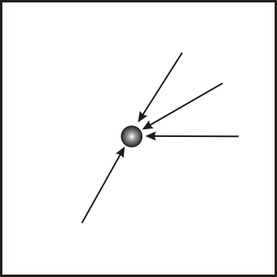
Obr. 1. Nárazy molekul disperzního prostředí do koloidní částice.⁴

Difuze
Při difuzi dochází k pohybu molekul z míst s vyšší koncentrací do míst s nižší koncentrací. Je to přímý důsledek Brownova pohybu, tzn. je dána tepelným pohybem kapaliny. Difuzí dochází k rovnoměrnému rozdělení částic. Charakterizujeme ji I. Fickovým zákonem.³
$J=−D\frac{\text{dc}}{\text{dx}}$ (1)
kde D je difuzní koeficient a J vyjadřuje difuzní tok a poměr dc/dx udává změnu koncentrace se vzdáleností od zvoleného počátku.³

Osmóza
Je jev, kdy dochází k vyrovnání koncentrací roztoků oddělených polopropustnou membránou. Tato membrána dovoluje průchod pouze molekulám disperzního prostředí. Dochází tak k pohybu molekul disperzního prostředí z míst s nižší koncentrací do míst s vyšší koncentrací a tím se snižují koncentrační rozdíly. Síla, která způsobuje tento pohyb, se nazývá osmotický tlak, značí se π a udává se v Pascalech. Osmotický tlak popisujeme van´d Hoffovou rovnicí.^{4, 6}
$π=\text{cRT}$ (2)
kde c vyjadřuje molární koncentraci (mol·m⁻³) a R je univerzální plynová konstanta
(8,314 J· K⁻¹· mol⁻¹).⁴

Sedimentace
Koloidní částice také podléhají gravitačnímu působení. U hrubých disperzí končí sedimentace usazením částic na dně nádoby. U systémů s vyšším stupněm disperzity se uplatňuje i tepelný pohyb částic. Brownovým pohybem se začínají vyrovnávat koncentrační rozdíly, které vznikají působením sedimentace. Proti sedimentaci působí difuze, která probíhá směrem vzhůru. Za určitý čas se ustanoví sedimentační rovnováha,
tj. děj, kdy se koncentrace částic v jednotlivých vrstvách nemění s časem. Hmotnost, hustota částic a velikost gravitačního zrychlení rozhoduje o rychlosti a rozložení částic.⁴
Protože rychlost sedimentace v gravitačním poli u koloidních disperzí je velmi malá a sedimentační rovnováha se ustanovuje velmi pomalu, využívá se ultracentrifugace. V centrifugách je slabá gravitační síla nahrazena odstředivou silou, která je až 400000 × větší.^{4, 6}

Optické vlastnosti
Optické vlastnosti koloidních soustav patří mezi významné jevy. Intenzita světelných paprsků při průchodu disperzní soustavou se zmenšuje, což je důsledek pravé absorpce a rozptylu světla. Oba efekty závisí na charakteru disperzního systému a na vlnové délce světla. U koloidních disperzí převládá rozptyl světla, kdežto u analyticky disperzních systémů se uplatňuje pravá absorpce.⁵

Absorpce záření
Při absorpci záření hmotou dochází ke zvýšení vnitřní energie molekul systému, která se přemění v teplo. Absorpci světla popisuje Lambert-Beerův zákon.^{4, 9}
$A=−\text{log}\frac{I}{I_{0}}=ε\text{cd}$ (3)
kde I je intenzita záření prošlého látkou, I₀ je intenzita dopadajícího záření, ε je absorpční koeficient, c je koncentrace látky a d je tloušťka vrstvy (kyvety).⁴

Rozptyl světla
Jev, kdy je záření opět emitováno ve formě světelné energie. Prochází-li světlo koloidním systémem, je část světla rozptýlena. Rozptyl světla lze pozorovat pouze u soustav, kde se liší index lomu disperzních částic a index lomu disperzního prostředí. Jsou-li rozměry disperzních částic srovnatelné nebo menší než vlnová délka dopadajícího světla, pak v tenkých vrstvách jsou koloidní disperze v procházejícím světle čiré, v silnějších vrstvách se jeví jemný zákal.^{6, 9} Rozptyl světla roste s klesající vlnovou délkou a s rostoucí velikostí koloidních částic. Měřením rozptylu světla lze zjistit koncentraci a velikost částic.⁴
Rayleigh jako první vypracoval v roce 1871 teoretický popis rozptylu světla na koloidních částicích. Teorie byla vypracována pouze pro kulovité částice, malé ve srovnání s vlnovou délkou použitého světla a které jsou od sebe dostatečně vzdáleny.^{6, 9}
$\left(\frac{I}{I_{0}}\right)=\frac{\text{16}π^{4}}{r^{2}λ^{4}}⋅{\left(−\frac{α}{4{\text{πε}}_{0}}\right)}^{2}$ (4)
kde r je vzdálenost od detektoru a ε₀ je permitivita vakua.^{6, 9}

Metody využívající rozptylu světla

Nefelometrie, turbidimetrie
Měříme-li přímo intenzitu rozptýleného světla, jedná se o nefelometrii. Lze také měřit zeslabení primárního paprsku, což je způsobeno rozptylem při průchodu paprsku disperzním prostředím. Tato metoda se nazývá turbidimetrie.^{5, 9}
$−\text{log}\frac{I}{I_{0}}=τd$ (5)
kde τ je turbidita soustavy.^{5, 9}

Mikroskopie
Ultramikroskopie
Ultramikroskopie je metoda využívající Tyndallova jevu. Tyndall pozoroval, že při průchodu koloidní soustavou se světelný paprsek jeví jako kužel (efekt rozšiřujícího se paprsku). Při ultramikroskopii nepřichází do objektivu primární paprsek, ale světlo rozptýlené disperzními částicemi. Částice se pak jeví jako světlé body na tmavém pozadí.^{4, 9}

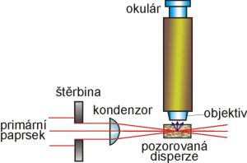
Obr. 2. Schéma ultramikroskopu.⁴

Elektronová mikroskopie
Metoda vhodná k přímému studiu velikosti a tvaru koloidních částic. Oproti optické mikroskopii se nepoužívá světelných paprsků, ale svazek rychle letících elektronů. Používáme tak záření krátké vlnové délky.^{4, 5}

Dynamický rozptyl světla
Dynamický rozptyl světla (Dynamic Light Scattering – DLS) je jedna z nejoblíbenějších experimentálních technik používaných k měření velikosti koloidních částic. Jako zdroj se používá monochromatické, koherentní záření např. laser a tím dochází v určitých směrech k interferenci.^{10, 11} Tato interference způsobuje zesílení intenzity rozptýleného záření. Difuzní pohyb částic výrazně ovlivňuje tento efekt a způsobuje tak kolísání intenzity rozptýleného záření v čase okolo průměrné hodnoty.⁴ Analýza těchto kolísání umožňuje vytvoření korelační funkce k vymezení difuzního koeficientu částic, který je převedený na hydrodynamický průměr částic. Velikost částic je spočítána z tohoto hydrodynamického průměru pomocí Mieho teorie.¹¹

Reologie
Reologií popisujeme jevy spojené s deformací či tokem způsobeným vnějšími silami. Deformace může být vratná. Pokud přestanou působit vnější síly, které na látku působily, může se vrátit do původního tvaru a toto se nazývá elastické chování. Chování visko-elastické je druhým typem chování hmoty. Deformace hmoty závisí na době působení síly. Třetím typem chování hmoty je viskozní chování a je typické pro kapaliny. Působením sil hmota teče a tok se zastaví po ukončení působení sil. Toto je nevratná deformace.¹²
Viskozitu popisuje Newtonův zákon. Jednotkou viskozity je Pa·s. Jedná se o vnitřní tření kapalin, které se projevuje při pohybu kapalin a závisí především na přitažlivých silách mezi částicemi.^{8, 13}
Viskozita kapalin je charakterizována koeficientem η a lze ji spočítat z Poisseuilleovy rovnice.
$η=\frac{{πr}^{4}Δp}{8\text{VL}}t$ (6)
kde V je objem kapaliny, která proteče kapilární trubicí o délce L a poloměru r za čas t při tlakovém rozdílu na koncích trubice Δp.¹⁴
Pro měření viskozity se používá různých viskozimetrů např.: Ostwaldův, Ubbelohdeho nebo Hopplerův.⁸
Viskozní chování koloidních disperzí se liší od viskozního chování čistých kapalin, protože přítomnost velkých částic koloidní fáze mění charakter proudění v kapalině a zvyšuje viskozitu kapaliny. Proto se viskozní chování koloidních soustav popisuje jinými výrazy než u čistých kapalin.⁴ Výrazy používající se pro vyjádření viskozního chování disperzních systémů jsou:
Relativní viskozita………………η_{rel}= η/ η₀ (7)
Inkrement relativní viskozity....... η_{i}=( η- η₀)/ η₀= η_{rel}-1 (8)
Redukovaná viskozita...................η_{rel}= η_{i}/w (9)
η je viskozita sledovaného disperzního systému, η₀ je viskozita čistého disperzního prostředí a w je hmotnostní zlomek.⁵

Elektrické vlastnosti
Gradient elektrického napětí vzniká na rozhraní mezi pevnou fází a roztokem elektrolytu. Povrch nabité částice k sobě přitahuje náboje opačného znaménka. Tím vzniká elektrická dvojvrstva mezi povrchem částice a tekutinou. Tato elektrická dvojvrstva může výrazně ovlivnit některé vlastnosti disperzního systému. Existuje několik modelů elektrické dvojvrstvy (Helmholtzův model, Gouy-Chapmanův model, Sternův model) z nichž je nejvhodnější Sternův model. Podle tohoto modelu má elektrická dvojvrstva dvě části – kompaktní a difuzní. K vnitřní vrstvě iontů jsou elektrostatickými a adsorpčními silami přitahovány ionty opačného znaménka. K povrchu přiléhá tzv. Sternova vrstva, kterou tvoří ionty vázané zejména adsorpčními silami. Sternova vrstva a vrstva iontů vázaných na povrch částice tvoří vnitřní kompaktní vrstvu.^{4, 8}
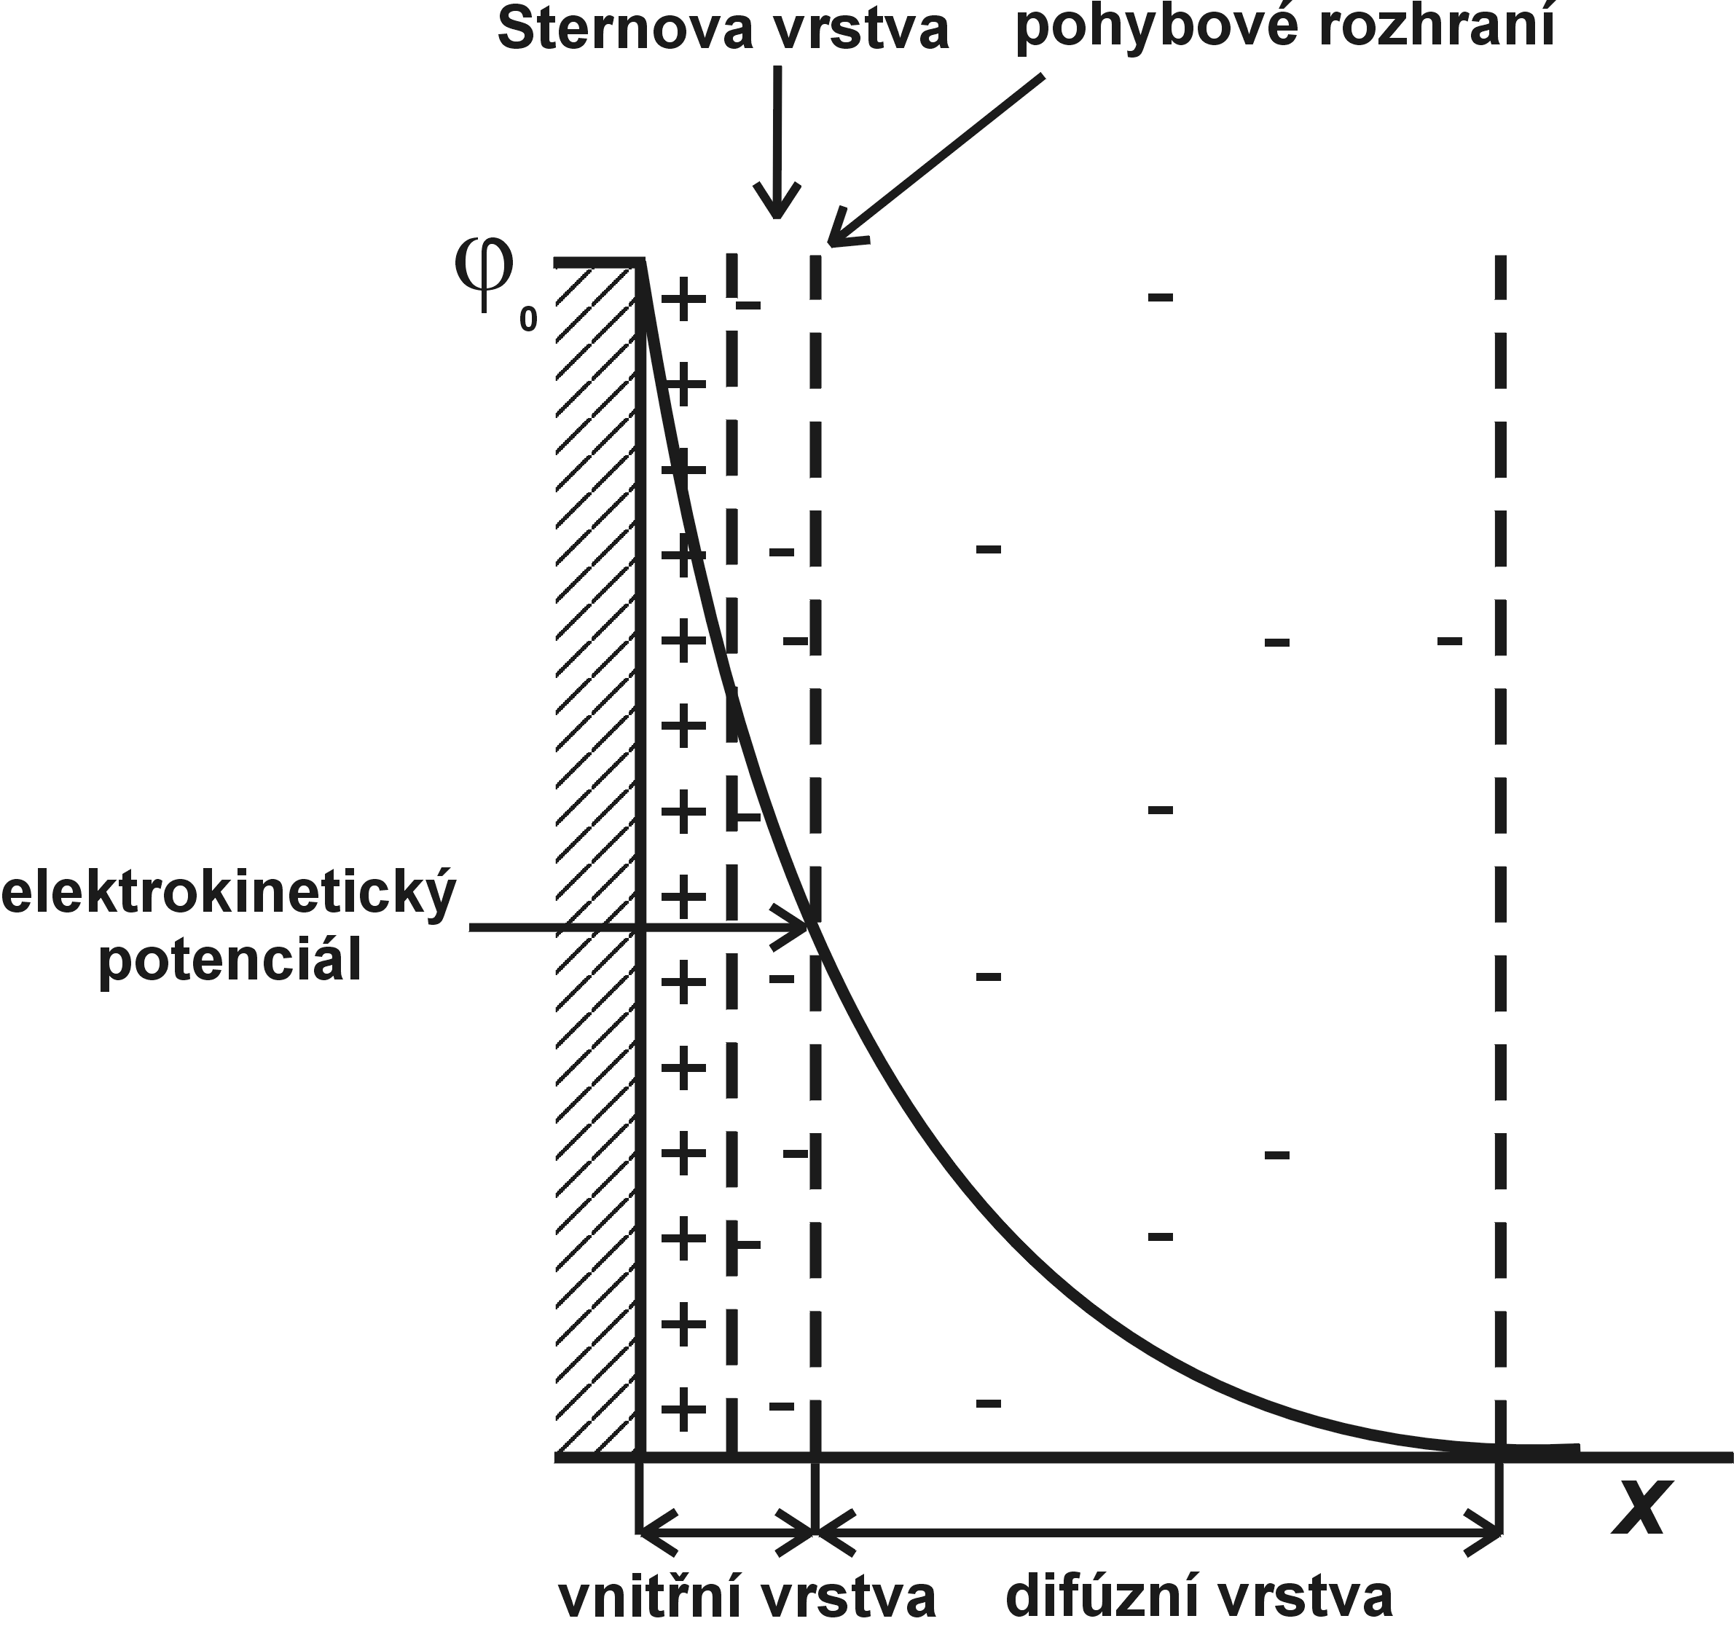
Obr. 3. Sternův model elektrické dvojvrstvy.⁴

Při vzájemném pohybu pevné a kapalné fáze se projeví rozdíl mezi vnitřní kompaktní vrstvou a vrstvou difuzní. Máme-li pohybující se částici a nepohyblivé disperzní prostředí, pak se kompaktní vrstva pohybuje s částicí, kdežto difuzní vrstva se nepohybuje s částicí ale s kapalinou. Mezi fází s přilehlou dvojvrstvou a druhou fází je rozdíl elektrických potenciálů. Potenciál na rozhraní mezi přilehlou vrstvou a ostatní kapalinou tzv. potenciál na pohybovém rozhraní se nazývá elektrokinetický nebo také zeta potenciál. Tento potenciál je významný pro tzv. elektrokinetické jevy.^{4, 9}
Elektrokinetické jevy lze rozdělit podle toho, co způsobuje pohyb obou fází. Pokud tento pohyb způsobuje vnější elektrické pole, jedná se o elektroforézu a elektroosmózu. Sedimentační potenciál a potenciál proudění je způsoben mechanickou silou.¹⁴

Elektroforéza
Při elektroforéze se částice s nenulovým povrchovým nábojem pohybují pod vlivem vnějšího elektrického pole buď ke kladné, nebo záporné elektrodě. Tuto metodu lze využít k separaci látek. Modernější verzí elektroforézy je izotachoforéza. Vzorek se dávkuje do místa rozhraní mezi vedoucí a koncový elektrolyt. Průchodem konstantního proudu se ionty zformují do zón s ostrým rozhraním.⁴

Elektroosmóza
Jestliže je roztok oddělen pórovitou přepážkou a působí na něj elektrické pole, dochází vlivem náboje v difuzní části k transportu kapaliny. Tento jev nazýváme elektroosmóza. Tlak, který je třeba vynaložit, aby se zabránilo elektroosmotickému převodu kapaliny, se nazývá elektroosmotický tlak.¹⁴

Stabilita koloidních soustav
Koloidní částice mají díky svému velkému povrchu velké množství povrchové energie. Z pohledu stability jsou v tzv. metastabilním stavu. Po překonání určité energetické bariéry se mohou dostat do stavu s nižší povrchovou energií. Energii potřebnou k překonání této bariéry nazýváme aktivační energii. Pod pojmem stabilita koloidních částic rozumíme schopnost systému odolávat agregaci a tím zůstat v dispergovaném stavu po relativně neomezenou dobu.⁵

Lyofobní koloidy jsou termodynamicky nestálé. Musí se stabilizovat, aby nedošlo ke koalescenci nebo flokulaci. Koalescencí myslíme proces, kdy se dvě nebo více malých částic spojí dohromady a vytvoří jednu větší částici. Dochází ke zmenšení povrchu.
Flokulace je proces, kdy se malé částice shlukují dohromady, ale netvoří novou částici. Flokulací se nemění povrch, přestože některá místa jsou v místech styku malých částic zablokována. Pokud malé částice koaleskují, nemůžeme už rozeznat původní malé částice. Oproti tomu při flokulaci lze rozeznat jednotlivé částice, pohybují se ale jako celek. Pro flokulaci můžeme použít také termínů agregace nebo koagulace.¹⁵ Shlukují-li se částice v důsledku vzniku krystalických nebo polymerních můstků, nazýváme tento proces aglomerace.¹⁶
Důležitý mechanismus, jak udržet koloidní systém stabilní, je sterická stabilizace. Při tomto druhu stabilizace se koloidní částice pokryje vrstvou polymeru (kopolymeru nebo povrchově aktivní látkou tvořící asociativní koloidy).¹⁷ Tento polymer musí být schopen dostatečně silné adsorpce na povrchu koloidní částice a současně musí být rozpustný v disperzním prostředí. V dobrém rozpouštědle adsorpční vrstvy brání přibližování částic a tím koagulaci. Sterické stabilizace dobře snášejí teplotní změny, jsou stejně účinné ve vodném i organickém rozpouštědle a jsou poměrně necitlivé na změnu složení disperzního prostředí při přídavku elektrolytu. Elektrostatická stabilizace využívá k zabránění agregace elektrickou dvojvrstvu. Vlivem elektrostatických sil působících na koloidní částice dochází k odpuzování částic a tím nedochází k jejich agregaci.^{4, 5, 9} Tento způsob stabilizace je velmi citlivý na změnu složení disperzního prostředí a i při přídavku malého množství elektrolytu bývá soustava destabilizována. Připravíme-li například koloid AgI a to tak, že smícháme roztok AgNO₃ a KI, získáme koloidní částici AgI, která bude mít buď kladný, nebo záporný náboj. Náboj částice je určen množstvím jednotlivých složek v roztoku. Pokud bude v nadbytku roztok KI a přidáme malé množství AgNO₃, bude mít částice AgI záporný povrchový náboj vlivem adsorpce jodidových iontů, které jsou v roztoku v nadbytku. Bude-li v nadbytku roztok AgNO₃, budou mít částice AgI kladný náboj vlivem adsorpce stříbrných iontů. Díky přebytku Ag⁺ nebo I⁻ dochází k tvorbě elektrické dvojvrstvy, která stabilizuje koloidní částici AgI.⁴
Obr. 4. Koloidní částice AgI: světle modrá a tmavší modrá barva značí vnitřní vrstvu a zelená označuje vrstvu difuzní.

DLVO teorie
Deryagin, Landau a Verwey, Overbeek nezávisle na sobě vypracovali kvantitativní teorii, podle které je stabilita lyofobních koloidů spojena s energetickými změnami. Tyto změny nastávají, když se částice k sobě dostatečně přiblíží. Teorie zahrnuje odhad energie při překrytí elektrických dvojvrstev a van der Waalsových interakcí ve smyslu změny vzdálenosti mezi částicemi a jejich součet dává celkovou interakční energii. Teoretické výpočty interakcí byly provedeny pro dvě deskovité částice a pro dvě kulovité částice. Výpočty pro interakce deskovitých částic se týkají stability tenkých mýdlových filmů a výpočty interakcí dvou nabitých kulovitých částic se týkají stability disperzních systémů.³

Kritická koagulační koncentrace (CCC)
Ideálně jsou lyofobní koloidy zcela stabilizovány elektrickou dvojvrstvou. Nejdůležitější vlastností lyofobních koloidů je jejich tendence koagulovat při přídavku už malého množství elektrolytu. Přidaný elektrolyt způsobuje stlačení difuzních částí elektrických dvojvrstev kolem částic a mohou způsobovat specifický účinek na adsorpci iontů ve Sternově vrstvě. Koloidní částice koagulují, pokud rozpětí odpudivých sil elektrické dvojvrstvy je dostatečně zredukováno a částice se mohly dostatečně přiblížit k sobě, tak aby převládly van der Waalsovy přitažlivé síly nad odpudivými. Kritická koagulační koncentrace indiferentního elektrolytu tj. koncentrace elektrolytu dostatečná ke koagulaci koloidních částic v libovolném rozpětí a v libovolném čase, ukazuje značnou závislost na náboji proti-iontů. Oproti tomu je CCC prakticky nezávislá na náboji ostatních iontů, koncentraci koloidu a jen málo závislá na druhu koloidní disperze. Tento jev je znám jako Schulze-Hardyho pravidlo.³
CCC můžeme vyjádřit výrazem:
CCC=87*10⁻⁴⁰/(z⁶ A²) (10)

Příprava koloidních disperzí
Existují dvě rozdílné metody přípravy koloidních disperzí. Koloidní disperze můžeme připravit buď pomocí kondenzačních metod anebo dispergačních metod. U dispergačních metod se drtí anebo rozemílá pevná hmota (mlýnky, ultrazvuk).⁸ U kondenzačních metod se vychází z pravých roztoků. Soly se připravují tak, že se molekulárně nebo iontově dispergovaná fáze převede vhodnou změnou podmínek na nerozpustnou sloučeninu, která se shlukuje na částečky koloidní velikosti.¹⁴

Dispergační metody
Tyto metody se používají jen málo pro přípravu kovových nanočástic. V praxi se využívá jen dispergace elektrickým obloukem a laserovou ablací.⁸
Při laserové ablaci dochází k rozrušení makroskopického materiálu laserem. Je to jednoduchá a universální metoda, u které nedochází ke znečištění zbytkovými chemickými látkami. Stříbrné nanočástice připravené laserovou ablací jsou extrémně čisté a mohou být použity v oblasti SERS. Velikost stříbrných částic se pohybuje v rozmezí desítek nanometrů a je závislá na vlnové délce a intenzitě použitého laseru, délce ozáření a přítomnosti přidaných tenzidů nebo chloridových iontů.¹⁸
Soly kovů a slitin mohou být získány metodou elektrického rozprašování. Tato metoda je na rozhraní mezi dispergováním a kondenzováním díky své fyzikálně-chemické povaze. Nejefektivněji se elektrické rozprašování uskutečňuje u prášků v nevodivých prostředích za použití vysokofrekvenčních výbojů vysokého napětí.¹³

Kondenzační metody
Kondenzační metody jsou mnohem důležitější pro přípravu kovových nanočástic.¹⁹ Těmito metodami lze snadno připravit vysoce dispergované a poměrně monodisperzní koloidní soustavy.⁴ Jednou z metod je tzv. výměna rozpouštědla, kdy se látka rozpustná v jednom rozpouštědle převede do jiného, ve kterém je nerozpustná. Pro přípravu nanočástic se také využívá různých chemických reakcí. Koloidní roztoky kovů jako např. stříbra, zlata nebo mědi se získávají redukcí různými činidly. Koloidy mohou být připravovány také oxidačními reakcemi či podvojnými rozklady.¹⁴

Koloidní stříbro
Stříbro, díky svým fyzikálně-chemickým vlastnostem a jednoduché přípravě jeho koloidních částic, je jedním z nejpoužívanějších kovů v oblasti moderních nanotechnologií. Koloidní částice stříbra našly široké uplatnění po objevu povrchem zesílené Ramanovy spektroskopie (SERS) v sedmdesátých letech a povrchem zesílené rezonanční Ramanovy spektroskopie (SERRS). SERS je vysoce citlivá metoda, která umožňuje detekci i jedné jediné molekuly adsorbované na povrchu stříbra. V dnešní době není SERS pouze výzkumná metoda, ale je také široce využívána v praktické analytické chemii.¹⁹
SERS lze také použít jako detekční metodu v oblasti DNA, kapilární elektroforézy a ke kvantitativnímu stanovení i stopového množství jak průmyslově, tak biologicky důležitých sloučenin a různých léčiv.¹⁸
Vývoj nanotechnologií umožňuje rozvoj v oblasti biosenzorů (nanosenzorů). Biosenzory mají široké uplatnění zejména ve dvou oblastech: oblast biologického monitorování, které nám umožňuje sledovat biomolekulární procesy v buňkách a environmentální oblast. Zájem o biosenzory vzrůstá také díky jejich nízkým nákladům. Biosenzory obsahují 2 části - bioreceptor, který je rozpoznávacím zařízením (např. enzym, protein, nukleová kyselina atd.) a transduktor. Pokud analyt reaguje s bioreceptorem, dochází ke změnám (např. konformačním změnám), které jsou transduktorem přeměněny na signál (např. elektrický), který je měřitelný.²⁰ Při interakci světelného záření s povrchem koloidních částic dochází ke kolektivní oscilaci vodivostních elektronů. Tím vzniká silný absorpční pás povrchového plazmonu. Umístění absorpčního maxima je závislé na velikosti a tvaru částic, na stupni jejich vzájemných interakcí a na umístění vnějšího dielektrického prostředí. Změna chemického prostředí koloidní částice vede k posunu nebo změnám tvaru absorpčního maxima.²⁸ Povrchového plazmonu využívá metoda SPR (Surface Plasmon Resonance), která je využívaná v oblasti biosenzorů například k detekci toxinů, mykotoxinů.²⁹ V oblasti biosenzorů se také používá LSPR spektroskopie (Localized Surface Plasmon Resonance). Po zachycení molekuly analytu na koloidní částici např. stříbra, dochází ke změnám refrakčního úhlu a tím dochází ve spektru k posunu, který může být použit k detekci molekuly zachycené na nanočástici. LSPR spektrum závisí na velikosti a tvaru koloidní částice. LSPR biosenzory se používají k environmentálním účelům např. k detekci virů, bakterií nebo jiných mikroorganismů ve vodě.²¹
Díky svému velkému povrchu a vysoké povrchové energii jsou kovové nanočástice velmi efektivní katalyzátory. Stříbrné nanočástice jsou vhodné k oxidaci organických sloučenin jako např. ethylenu na ethylenoxid, ale také pro redukci nitro-sloučenin. Katalytická aktivita stříbrných nanočástic je ovlivněna jejich velikostí. Menší částice jsou katalyticky aktivnější než větší částice.¹⁸
Další významnou vlastností, v dnešní době velmi zkoumanou, je antibakteriální aktivita stříbra. Stříbro je známo pro svoji antibakteriální aktivitu už z dob antického Řecka. Vzhledem k tomu, že některé bakterie jsou odolné vůči antibiotikům, vzrostl opět význam studia antibakteriální aktivity nanočástic stříbra.²² V dnešní době je koloidní stříbro používáno v medicíně např. při léčení vážných popálenin, ale také k desinfekci chirurgických nástrojů. Koloidní stříbro obsažené v textilních vláknech ničí bakterie a zárodky plísní. Také se používá k desinfekci vody. Antibakteriální aktivita nanočástic stříbra je závislá na rozměru částic a tvaru částic. Čím menší částice, tím větší antibakteriální aktivita.^{2, 22} Iontové stříbro inhibuje růst bakterií již při nízké koncentraci a také byla prokázána jeho velmi nízká cytotoxicita.²² Nicméně, nadměrné užívání stříbra v jakékoliv formě vede k argyrii. V porovnání s antibiotiky je rezistence bakterií vůči iontovému stříbru pozorována pouze výjimečně a nemá velký význam a v případě koloidního stříbra nebyla prozatím pozorována vůbec. Hlavní problém aplikace nanočástic stříbra je jeho nedostatečná stabilita. Koloidní stříbro není dostatečně stabilní, pokud není použit stabilizátor, tím dochází ke shlukování částic a ke ztrátě antibakteriální aktivity.²

Příprava nanočástic stříbra
K přípravě koloidních částic se používají různá redukční činidla. Mezi nejčastěji používaná patří borohydrid sodný, citronan sodný a sacharidy. Příprava nanočástic stříbra pomocí těchto činidel je popsána níže. Kromě těchto sloučenin lze k přípravě nanočástic stříbra použít vodík, peroxid vodíku, hydrazin, formaldehyd a jeho deriváty, EDTA i kyselinu askorbovou.¹⁸

Borohydridová metoda
První, kdo představil tuto metodu, byli Creighton, Blatchford, a Albrecht, kteří připravovali nanočástice stříbra redukcí AgNO₃ silným redukčním činidlem (Na(BH₄)) ve vodném prostředí. Velikost takto připravených částic je 5-20 nm. Změnou poměru (Na(BH₄))/ AgNO₃ můžeme upravit některé vlastnosti nanočástic jako např. velikost. Nanočástice stříbra připravené borohydridovou metodou jsou často nevhodné pro určité aplikace (např pro SERS) kvůli absorpci boritanu na povrch nanočástic.¹⁹

Citrátová metoda
Další používaná klasická redukční metoda přípravy nanočástic stříbra je citrátová metoda. Jako redukční činidlo je použit citrátový anion. Tento anion má dodatečnou schopnost stabilizovat nanočástice během jejich vzniku. Stříbrné nanočástice jsou připravovány smícháním citronanu sodného s dusičnanem stříbrným. Tento roztok se musí hodinu vařit. Částice připravené touto metodou jsou větší (30-120 nm) s vyšší polydisperzitou a jsou méně stabilní než částice připravené borohydridovou metodou.¹⁹

Tollensova metoda
U této metody se jako redukční činidla používají sacharidy. Nejčastěji glukosa, sacharosa a maltosa. Jde o jednostupňovou syntézu tvorby nanočástic stříbra.¹⁹ Při této metodě je komplexní kation [Ag(NH₃)₂]⁺ redukován sacharidem v alkalickém prostředí. Redukce je prováděna za laboratorní teploty při stálém míchání. Proces je ukončen přibližně po 5 minutách.²³ Velikost takto připravených částic se pohybuje v rozmezí 25 nm až 450 nm.²²

Experimentální část

Materiál a metody

Chemikálie
K přípravě koloidních částic stříbra byly použity následující chemikálie: dusičnan stříbrný (p.a., Tamda), amoniak (p.a., vodný roztok, min 25% (v/v), Lach-Ner), hydroxid sodný (p.a., Lach-Ner). K redukci amoniakálního komplexu stříbra byla použita D(+) maltóza (p.a., Riedel-de-Haën). K ředění a doplnění roztoků byla vždy použita destilovaná voda. Pro stabilizaci koloidních částic stříbra byla použita polyakrylová kyselina (Mr=100000, Sigma-Aldrich), sodná sůl polyakrylové kyseliny (Mr=15000 a Mr=1200, Sigma-Aldrich). K testování stability byla použita koagulační činidla poly(diallyldimethylammonium) chlorid (p.a., 20 % vodný roztok, Sigma-Aldrich) a tetrahydrát dusičnanu vápenatého (p.a., Lach-Ner).

Přístrojové vybavení

K měření absorpčních spekter byl používán UV/VIS spektrofotometr Specord S 600 (Analytik Jena, Germany). Velikost částic byla měřena metodou dynamického rozptylu světla pomocí přístroje 90 Plus Particle Analyser (Brookhaven Instruments Co.). K charakterizaci nanočástic stříbra byl použit transmisní elektronový mikroskop (TEM) JEM 2010 (Jeol, Japan), snímky byly pořízeny při urychlovacím napětí 160 kV.

Příprava nanočástic stříbra
Nanočástice stříbra byly připraveny Tollensovou metodou, kdy se k redukci amoniakálního komplexu stříbra [Ag(NH₃)₂]⁺ používají sacharidy. V tomto případě byl použit disacharid maltosa.
Do kádinky bylo automatickou pipetou napipetováno 5 ml AgNO₃ o koncentraci 5.10⁻³ mol·dm⁻³ a 1,25 ml amoniaku, který měl koncentraci 0,1 mol·dm⁻³. Následně bylo přidáno 12,75 ml vody (objem vody byl spočítán pro 25 ml roztoku) a 1 ml hydroxidu sodného o koncentraci 0,24 mol·dm⁻³. Nakonec bylo přidáno 5 ml maltosy o koncentraci 0,05 mol·dm⁻³. Roztok byl po celou dobu míchán magnetickým míchadlem. Reakce byla ukončena přibližně po třech minutách. Velikost částic ve výsledném roztoku byla změřena na DLS a pohybovala se v rozmezí 26 – 31 nm. Tato velikost byla potvrzena měřením na elektronovém mikroskopu, jak ilustruje obrázek 6. Pro koloidní disperze obsahující částice stříbra s velikostí okolo 30 nm je charakteristická absorpce v oblasti 400-420 nm, díky čemuž má tato disperze intenzivní žluto-oranžové zabarvení. Tato absorpce se označuje jako povrchová plazmonová resonance.²⁶

Obr. 5. Absorpční spektrum nemodifikovaných koloidních částic stříbra připravených redukcí komplexního kationtu [Ag(NH₃)₂]⁺ maltosou.

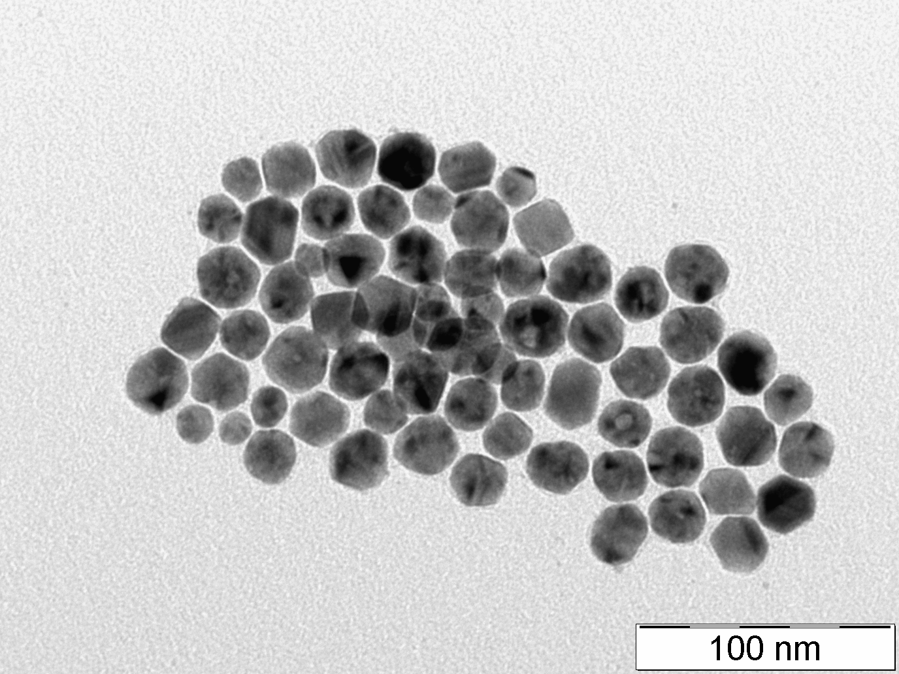
Obr. 6. TEM snímek nemodifikovaných koloidních částic stříbra připravených redukcí komplexního kationtu [Ag(NH₃)₂]⁺ maltosou.

Stabilizace nanočástic stříbra
Nanočástice byly stabilizovány roztoky polyakrylátů s různou molekulovou hmotností.

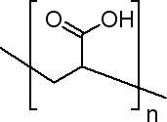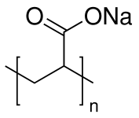
Obr. 7. Struktura polyakrylové kyseliny.²⁵ Obr. 8. Struktura polyakrylátu sodného.²⁵

Stabilizátory byly do roztoku koloidu přidávány tak, aby výsledná koncentrace byla 0,01% (w/w) tzn. 250 μl do 25 ml koloidního roztoku. Po celou dobu byl roztok míchán na magnetické míchačce. Přibližně po 30 minutách byla změřena velikost částic a UV-VIS spektrum. Tento postup se opakoval u každého měření stability nanočástic. Po přídavku stabilizátoru došlo k mírnému nárůstu velikosti částic na 28 - 33 nm. Na UV-VIS spektrech byl pozorován mírný nárůst absorbance. Změna v průměrné velikosti a povrchového plazmonu koloidních částic stříbra po přídavku stabilizátoru byla pravděpodobně způsobena adsorpcí polymeru na povrch koloidních částic.

Postup studia koagulace nanočástic stříbra
Destabilizace nanočástic stříbra byla prováděna roztokem PDDA a roztokem tetrahydrátu dusičnanu vápenatého. Roztoky PDDA byly připraveny o hmotnostní koncentraci 0,01 % (w/w) a o hmotnostní koncentraci 0,9 % (w/w). Roztok s koncentrací 0,01 % (w/w) byl použit ke studiu nestabilizovaného koloidu. Pro studium stabilizovaného koloidu se ukázala tato koncentrace nevhodná. Kyselina polyakrylová a její soli mají vysokou stabilizační schopnost. I při velkém přídavku srážedla téměř nedocházelo k agregaci částic, proto byla koncentrace elektrolytu zvýšena na 0,9 % (w/w).
Koncentrace vhodné ke studiu stability koloidního roztoku, titrovaného tetrahydrátem dusičnanu vápenatého, byly zjišťovány experimentálně a byly odlišné pro každý stabilizátor. Pro studium nestabilizovaného koloidu byla zvolena koncentrace 0,1 mol·dm⁻³. Stabilizované roztoky byly titrovány roztoky tetrahydrátu dusičnanu vápenatého o koncentracích 0,1 mol·dm⁻³ ; 0,3 mol·dm⁻³ a 1 mol·dm⁻³.
Koagulační činidla byla do stabilizované disperze o objemu 25 ml postupně přidávána. Jde tedy o metodu titrační. Po každém přídavku byl roztok přibližně 3 minuty míchán a poté byla změřena velikost částic a UV-VIS spektra. Pro měření spekter byla použita křemenná kyveta, do které bylo napipetováno 200 μl koloidního roztoku a 1,8 ml destilované vody. Tento postup se opakoval u každého měření.

Výsledky

Studium stability koloidu při použití PDDA

Nestabilizovaná disperze
Poly(diallyldimethylammonium) chlorid je běžný, ve vodě rozpustný, kationický polyelektrolyt.
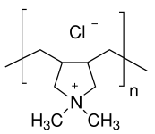
Obr. 9. Struktura polyelektrolytu PDDA.²⁵

Nejdříve byl zkoumán nestabilizovaný koloid. Tento koloid byl srážen přídavky
0,01 % (w/w) PDDA. Již při malém přídavku elektrolytu vzrostla velikost částic o několik desítek nanometrů a na absorpčních spektrech byl patrný pokles absorpčního maxima. Pro tuto disperzi titrovanou PDDA byla také spočítána kritická koagulační koncentrace (CCC) a to tak, že body v grafu závislosti velikosti částic na koncentraci koagulačního činidla (Obr. 10.) byly proloženy dvěmi přímkami a průsečík těchto přímek označuje hledanou CCC. Spočítaná hodnota byla 2,64.10⁻⁵ % (w/w). Tento výsledek se téměř shoduje s dříve provedenými měřeními, kdy byla naměřena hodnota 2,40.10⁻⁵ % (w/w)² a 2,47.10⁵ % (w/w)²⁴ a tudíž je tato titrační metoda spolehlivá. Pokles absorpčních maxim je patrný po každém přídavku elektrolytu, avšak nejvýraznější pokles je u přídavku 60 µl až 70 µl, kdy je dosáhnuto kritické koagulační koncentrace a systém ztrácí stabilitu. Po dosažení CCC je nárůst velikosti částic a tím i pokles absorpčních maxim mnohem prudší a s posledním přídavkem dochází k úplné agregaci částic.

Tabulka 1: Velikosti (nm) koloidních částic stříbra připravených redukcí komplexního kationtu [Ag(NH₃)₂]⁺ maltosou, titrovaných elektrolytem 0,01 % (w/w) PDDA bez použití stabilizátoru.
 |  | velikost částic (nm)
čistý koloid |  | 28
přídavek PDDA (µl) | koncentrace PDDA (% w/w)
10 | 4,03063.10⁻⁶ | 61
20 | 8,05802.10⁻⁶ | 84
30 | 1,20822.10⁻⁵ | 101
40 | 1,61031.10⁻⁵ | 117
50 | 2,01207.10⁻⁵ | 140
60 | 2,41352.10⁻⁵ | 174
70 | 2,81464.10⁻⁵ | 426
80 | 3,21543.10⁻⁵ | 903
90 | 3,61591.10⁻⁵ | 1500
100 | 4,01606.10⁻⁵ | 2000

Obr. 10. Závislost průměrné velikosti koloidních částic stříbra připravených redukcí komplexního kationtu [Ag(NH₃)₂]⁺ maltosou na koncentraci elektrolytu PDDA bez použití stabilizátoru.

Obr. 11. Absorpční spektrum koloidních částic stříbra připravených redukcí komplexního kationtu [Ag(NH₃)₂]⁺ maltosou, bez použití stabilizátoru, titrovaných 0,01 % (w/w) PDDA.

Stabilizovaná disperze roztokem PAA
Po změření nestabilizovaného koloidu byl studován stabilizovaný koloid. Ke stabilizaci koloidní disperze byl použit roztok PAA 100000 a takto stabilizovaná disperze byla nejprve titrována roztokem 0,01 % (w/w) PDDA, ale i po velkém přídavku srážedla byl roztok stabilní. Proto byla koncentrace srážedla zvýšena devadesátkrát, tzn. na 0,9 % (w/w) PDDA. Během titrace koloidní disperze docházelo s každým přídavkem elektrolytu k mírnému nárůstu velikosti částic a následně k poklesu absorpčního maxima povrchového plazmonu. Avšak oproti nestabilizovanému roztoku k tomu docházelo mnohem pomaleji. Po dosažení hodnoty CCC rostla velikost částic mnohem rychleji a došlo k náhlému poklesu absorpčních maxim povrchového plazmonu.
Z grafu závislosti velikosti částic na koncentraci elektrolytu (Obr. 12.) byla opět spočítána kritická koagulační koncentrace jako průsečík dvou přímek. Hodnota CCC činila
2,1.10⁻² % (w/w).
Byla také patrná změna barvy roztoku ze žluté na tmavě hnědou a také se objevoval na stěnách kádinky žlutý povlak. Po posledním přídavku PDDA, kdy byly částice v roztoku sraženy, měl roztok tmavě hnědou barvu, ale nebyly patrné černé částečky stříbra, tak jako u nestabilizovaného roztoku, kdy byl roztok čirý. Z absorpčních spekter je vidět pokles absorpčních maxim a také jejich mírný posun k delší vlnovým délkám, což dokazuje, že dochází k agregaci částic.

Tabulka 2: Velikosti (nm) koloidních částic stříbra připravených redukcí komplexního kationtu [Ag(NH₃)₂]⁺ maltosou, titrovaných elektrolytem 0,9 % (w/w) PDDA s použitím stabilizátoru PAA 100 000.
 |  | velikost částic (nm)
čistý koloid |  | 27
stabilizovaný koloid |  | 30
přídavek PDDA (µl) | koncentrace PDDA  (% w/w)
20 | 7,252.10⁻⁴ | 35
40 | 1,449.10⁻³ | 38
80 | 2,894.10⁻³ | 40
100 | 3,614.10⁻³ | 44
140 | 5,052.10⁻³ | 49
220 | 7,914.10⁻³ | 60
300 | 1,076.10⁻² | 71
400 | 1,429.10⁻² | 80
500 | 1,779.10⁻² | 99
550 | 1,953.10⁻² | 112
600 | 2,126.10⁻² | 176
650 | 2,299.10⁻² | 504
700 | 2,471.10⁻² | 563
800 | 2,813.10⁻² | 668
900 | 3,152.10⁻² | 786

Obr. 12. Závislost průměrné velikosti koloidních částic stříbra připravených redukcí komplexního kationtu [Ag(NH₃)₂]⁺ maltosou na koncentraci elektrolytu PDDA. Částice byly stabilizovány roztokem PAA 100 000.
Obr. 13. Absorpční spektrum koloidních částic stříbra připravených redukcí komplexního kationtu [Ag(NH₃)₂]⁺ maltosou, stabilizovaných PAA 100000, titrovaných 0,9 % (w/w) PDDA.

Disperze stabilizovaná NaPA 15000
Jako další stabilizátor byla použita sodná sůl polyakrylové kyseliny s molekulovou hmotností 15 000. K titraci byl opět použit zásobní roztok PDDA o hmotnostní koncentraci 0,9 % (w/w). Tak jako u předchozího stabilizátoru docházelo s přídavky koagulačního činidla k postupnému zvětšování částic a poklesu absorpčních maxim povrchového plazmonu, což dokazuje, že dochází k přibližování částic, což vede ke vzniku agregátů. Změny ve velikosti částic znázorňuje tabulka 3. Zbarvení roztoku bylo stejné jako při použití stabilizátoru PAA 100000. Porovnáním hodnot z tabulek 2 a 3 lze zjistit, že sodná sůl NaPA 15000 má nižší stabilizační schopnost než PAA 100000. Při použití PAA 100000 byly částice zagregovány až při přídavku 900 µl PDDA, kdežto u stabilizátoru NaPA 15000 už při 360 µl. Nižší stabilizační schopnost dokazují i hodnoty CCC, které se liší. Pro koloid stabilizovaný NaPA 15000 byla hodnota CCC 1,2.10⁻² % (w/w), což je téměř dvakrát menší hodnota než u PAA 100000.

Tabulka 3: Velikosti (nm) koloidních částic stříbra připravených redukcí komplexního kationtu [Ag(NH₃)₂]⁺ maltosou, titrovaných elektrolytem 0,9 % (w/w) PDDA stabilizovaných roztokem NaPA 15000.
 |  | velikost částic (nm)
čistý koloid |  | 29
stabilizovaný koloid |  | 31
přídavek PDDA (µl) | koncentrace PDDA  (% w/w)
20 | 7,252.10⁻⁴ | 31
40 | 1,449.10⁻³ | 32
60 | 2,172.10⁻³ | 32
80 | 2,894.10⁻³ | 33
100 | 3,614.10-³ | 35
120 | 4,334.10⁻³ | 36
140 | 5,052.10⁻³ | 37
180 | 6,485.10⁻³ | 40
220 | 7,914.10⁻³ | 45
260 | 9,338.10⁻³ | 54
300 | 1,076.10⁻² | 67
340 | 1,217.10⁻² | 96
380 | 1,358.10⁻² | 1400

Obr. 14. Závislost průměrné velikosti koloidních částic stříbra připravených redukcí komplexního kationtu [Ag(NH₃)₂]⁺ maltosou na koncentraci elektrolytu PDDA. Částice byly stabilizovány roztokem NaPA 15000.

Obr. 15. Absorpční spektrum koloidních částic stříbra připravených redukcí komplexního kationtu [Ag(NH₃)₂]⁺ maltosou, stabilizovaných NaPA 15000, titrovaných 0,9 % (w/w) PDDA.

Disperze stabilizovaná NaPA 1200
Jako poslední stabilizátor byla studována sodná sůl kyseliny polyakrylové s molekulovou hmotností 1200. Naměřené hodnoty ukazuje tabulka 4. Chování takto stabilizovaného koloidu bylo velmi podobné koloidu stabilizovanému NaPA 15000, avšak s mírně odlišným průběhem absorpčních spekter. Opět s postupnými přídavky koagulačního činidla mírně roste velikost částic, což má za následek mírný pokles absorpčních maxim povrchového plasmou, ale na rozdíl od PAA 100000 a NaPA 15000 se v tomto případě objevuje sekundární maximum při vyšších vlnových délkách. Po dosažení hodnoty CCC systém ztrácí svoji stabilitu, dochází k prudkému nárůstu velikosti částic a také mizí povrchový plazmon. V případě obou stabilizátorů, jak NaPA 1200, tak NaPA 15000, bylo hodnoty CCC dosaženo při přídavku 340 µl. Hodnota CCC byla spočítána z grafu závislosti velikosti částic na koncentraci koagulačního činidla (Obr. 16.) a činila 1,2.10⁻² % (w/w), což ukazuje na stejné stabilizační schopnosti. Na UV-VIS spektru je patrné, že dochází k poklesu absorpčních maxim v důsledku vzniku agregátů, ale oproti předchozím stabilizátorům se objevuje i sekundární maximum, což znamená, že vzniká i určité množství dalších agregátů, které se dále spojují ve větší.

Tabulka 4: Velikosti (nm) koloidních částic stříbra připravených redukcí komplexního kationtu [Ag(NH₃)₂]⁺ maltosou, titrovaných elektrolytem 0,9 % (w/w) PDDA stabilizovaných pomocí NaPA 1200.
 |  | velikost částic (nm)
čistý koloid |  | 28
stabilizovaný koloid |  | 33
přídavek PDDA (µl) | koncentrace PDDA  (% w/w)
20 | 7,252.10⁻⁴ | 36
40 | 1,449.10⁻³ | 39
60 | 2,172.10⁻³ | 43
80 | 2,894.10⁻³ | 46
100 | 3,614.10⁻³ | 49
140 | 5,052.10⁻³ | 57
180 | 6,485.10⁻³ | 70
220 | 7,914.10⁻³ | 88
280 | 1,005.10⁻² | 134
340 | 1,217.10⁻² | 257
400 | 1,429.10⁻² | 1075
460 | 1,639.10⁻² | 1761

Obr. 16. Závislost průměrné velikosti koloidních částic stříbra připravených redukcí komplexního kationtu [Ag(NH₃)₂]⁺ maltosou na koncentraci elektrolytu PDDA. Částice byly stabilizovány roztokem NaPA 1200.

Obr. 17. Absorpční spektrum koloidních částic stříbra připravených redukcí komplexního kationtu [Ag(NH₃)₂]⁺ maltosou, stabilizovaných NaPA 1200, titrovaných 0,9 % (w/w) PDDA.

Studium stability koloidu při použití Ca(NO₃)₂ · 4H₂O

Nestabilizovaná disperze
Tetrahydrát dusičnanu vápenatého byl použit jako druhé koagulační činidlo.
Nejdříve byl zkoumán nestabilizovaný koloid. Tento koloid byl srážen 0,1 mol·dm⁻³ Ca(NO₃)₂ · 4H₂O. Velikost částic a koncentraci Ca(NO₃)₂ · 4H₂O v roztoku koloidu vyjadřuje tabulka 5, z které je vidět, že s postupnými přídavky koagulačního činidla dochází k mírnému nárůstu velikostí částic až po hodnotu CCC. Po dosažení této hodnoty ztrácí systém stabilitu a dochází k rychlé agregaci částic. Kritická koagulační koncentrace u této disperze byla 1,84.10⁻⁴ mol·dm⁻³. Tato hodnota byla spočítána z grafu závislosti velikosti částic na koncentraci koagulačního činidla (Obr. 18.) stejným způsobem jako CCC roztoku titrovaného PDDA. Již při prvním přídavku srážedla byl patrný zákal roztoku, který narůstal s každým přídavkem srážedla. Při 60 µl Ca(NO₃)₂ · 4H₂O byla v roztoku patrná tmavá sraženina. Po posledním přídavku byl roztok šedý s viditelnými tmavými částečkami stříbra. Z UV-VIS spektra je patrné, že s narůstající velikostí částic dochází k poklesu absorpčních maxim povrchového plazmonu a také se objevuje výrazné sekundární maximum, které poukazuje na tvorbu agregátů stříbra.

Tabulka 5: Velikosti (nm) koloidních částic stříbra připravených redukcí komplexního kationtu [Ag(NH₃)₂]⁺ maltosou, titrovaných elektrolytem 0,1 mol·dm⁻³ Ca(NO₃)₂ · 4H₂O, bez použití stabilizátoru.
 |  | Velikost částic (nm)
Čistý koloid |  | 26
Přídavek  Ca(NO₃)₂ · 4 H₂O (μl) | Koncentrace  Ca(NO₃)₂ · 4 H₂O (mol·dm⁻³)
10 | 4,03.10⁻⁵ | 27
20 | 8,06.10⁻⁵ | 27
30 | 1,21.10⁻⁴ | 30
40 | 1,61.10⁻⁴ | 39
50 | 2,01.10⁻⁴ | 92
60 | 2,41.10⁻⁴ | 228
70 | 2,81.10⁻⁴ | 353
80 | 3,22.10⁻⁴ | 385

Obr. 18. Závislost průměrné velikosti koloidních částic stříbra připravených redukcí komplexního kationtu [Ag(NH₃)₂]⁺ maltosou na koncentraci elektrolytu Ca(NO₃)₂ · 4H₂O bez použití stabilizátoru.

Obr. 19. Absorpční spektrum koloidních částic stříbra připravených redukcí komplexního kationtu [Ag(NH₃)₂]⁺ maltosou, bez použití stabilizátoru, titrovaných 0,1 mol·dm⁻³ Ca(NO₃)₂ · 4H₂O.

Disperze stabilizovaná PAA
Po změření nestabilizovaného roztoku byl studován roztok stabilizovaný. Ke stabilizaci koloidního stříbra byl použit stejný roztok PAA 100000 jako při studiu stability koloidu titrovaného elektrolytem PDDA. Takto stabilizovaný roztok koloidu byl titrován 0,3 mol·dm⁻³ Ca(NO₃)₂ · 4H₂O. Koncentrace elektrolytu byla zvýšena třikrát oproti koncentraci elektrolytu použitého u nestabilizovaného koloidu, protože při použití srážedla o koncentraci 0,1 mol·dm⁻³ se nepodařilo koloidní disperzi destabilizovat. Postupnými přídavky koagulačního činidla docházelo ke zvětšování částic, což vedlo k poklesu absorpčního maxima povrchového plazmonu. Po dosažení hodnoty CCC byl nárůst velikosti částic po každém přídavku elektrolytu velmi prudký. Z grafu závislosti velikosti částic na koncentraci koagulačního činidla (Obr. 20.) byla spočítána kritická koagulační koncentrace, jejíž hodnota byla 3,37.10⁻³ mol·dm⁻³. Zabarvení roztoku se mírně lišilo od nestabilizovaného koloidu, ale na konci experimentu byly opět vidět tmavé částečky stříbra. Na UV-VIS spektru je vidět pokles absorpčních maxim povrchového plazmonu v důsledku zvětšování částic, ale také jeho mírný posun k delším vlnovým délkám. Také je vidět sekundární maximum, což znamená, že v této disperzi vzniká velké množství agregátů stříbra, které se při dalším zvyšování koncentrace elektrolytu spojují ve větší.

Tabulka 6: Velikosti (nm) koloidních částic stříbra připravených redukcí komplexního kationtu [Ag(NH₃)₂]⁺ maltosou, titrovaných elektrolytem 0,3 mol·dm⁻³ Ca(NO₃)₂ · 4H₂O, stabilizovaných roztokem PAA 100000.
 |  | velikost částic (nm)
čistý koloid |  | 26
stabilizovaný koloid |  | 28
přídavek  Ca(NO₃)₂ .4 H₂O (µl) | koncentrace  Ca(NO₃)₂ 4 H₂O (mol·dm⁻³)
20 | 2,417.10⁻⁴ | 29
40 | 4,831.10⁻⁴ | 29
60 | 7,241.10⁻⁴ | 29
80 | 9,646.10⁻⁴ | 30
100 | 1,205.10⁻³ | 35
120 | 1,445.10⁻³ | 40
140 | 1,684.10⁻³ | 42
160 | 1,923.10⁻³ | 47
180 | 2,162.10⁻³ | 52
200 | 2,400.10⁻³ | 55
220 | 2,638.10⁻³ | 61
240 | 2,875.10⁻³ | 71
260 | 3,113.10⁻³ | 93
280 | 3,349.10⁻³ | 172
300 | 3,586.10⁻³ | 994
320 | 3,822.10⁻³ | 3229

Obr. 20. Závislost průměrné velikosti koloidních částic stříbra připravených redukcí komplexního kationtu [Ag(NH₃)₂]⁺ maltosou na koncentraci elektrolytu Ca(NO₃)₂ · 4H₂O. Částice byly stabilizovány roztokem PAA 100000.

Obr. 21. Absorpční spektrum koloidních částic stříbra připravených redukcí komplexního kationtu [Ag(NH₃)₂]⁺ maltosou, stabilizovaných PAA 100000, titrovaných 0,3 mol·dm⁻³ Ca(NO₃)₂ · 4H₂O.

Disperze stabilizovaná roztokem NaPA 15000
Roztok stabilizovaný stabilizátorem NaPA 15000 byl nejprve titrován 0,3 mol·dm⁻³
Ca(NO₃)₂ · 4H₂O, ale tato koncentrace elektrolytu se ukázala jako nevhodná vzhledem k tomu, že po přídavku 2500 µl byl pík na UV-VIS spektrech stále vysoký, což dokazuje, že částice stříbra nebyly úplně agregované. Kvůli vysokému přídavku byla koncentrace zvýšena na 1 mol·dm⁻³ Ca(NO₃)₂ · 4H₂O. Takto titrovaný koloid měl větší stabilizační schopnost než roztok stabilizovaný PAA 100000, což vyplývá z porovnání hodnot CCC pro tyto dva systémy. Hodnota CCC byla stanovena z grafu závislosti velikosti částic na koncentraci koagulačního činidla (Obr. 22.) a činila 5,89 .10⁻³ mol·dm⁻³. Tak jako u předchozích experimentů byl do koloidní disperze postupně přidáván elektrolyt, což vedlo k nárůstu velikosti částic. Tento nárůst se projevil na UV-VIS spektru, kde byl opět vidět pokles absorpčního maxima povrchového plazmonu. Avšak povrchový plazmon je i po posledním přídavku viditelný, což dokazuje, že částice nebyly zcela agregované. Také se ve spektru objevuje výrazné sekundární maximum, které bylo patrné už u předchozího stabilizátoru a dokazuje přítomnost dalších agregátů stříbra.

Tabulka 7: Velikosti (nm) koloidních částic stříbra připravených redukcí komplexního kationtu [Ag(NH₃)₂]⁺ maltosou, titrovaných elektrolytem 1 mol·dm⁻³ Ca(NO₃)₂ · 4H₂O, stabilizovaných roztokem NaPA 15000.

 |  | velikost částic (nm)
čistý koloid |  | 30
stabilizovaný koloid |  | 31
přídavek  Ca(NO₃)₂ .4H₂O (µl) | koncentrace  Ca(NO₃)₂ · 4H₂O  (mol·dm⁻³)
10 | 4,031.10⁻⁴ | 32
30 | 1,208.10⁻³ | 46
50 | 2,012.10⁻³ | 81
70 | 2,815.10⁻³ | 107
100 | 4,016.10⁻³ | 118
120 | 4,815.10⁻³ | 130
140 | 5,613.10⁻³ | 154
160 | 6,410.10⁻³ | 218
180 | 7,206.10⁻³ | 341
200 | 8,000.10⁻³ | 505
220 | 8,793.10⁻³ | 665

Obr. 22. Závislost průměrné velikosti koloidních částic stříbra připravených redukcí komplexního kationtu [Ag(NH₃)₂]⁺ maltosou na koncentraci elektrolytu Ca(NO₃)₂ · 4H₂O. Částice byly stabilizovány roztokem NaPA 15000.

Obr. 23. Absorpční spektrum koloidních částic stříbra připravených redukcí komplexního kationtu [Ag(NH₃)₂]⁺ maltosou, stabilizovaných NaPA 15000, titrovaných 1 mol·dm⁻³
Ca(NO₃)₂ · 4H₂O.

Disperze stabilizovaná roztokem NaPA 1200
Jako poslední bylo provedeno měření při použití stabilizátoru NaPA 1200 a jako elektrolyt byl použit desetinomolární roztok tetrahydrátu dusičnanu vápenatého. Tímto roztokem byla postupně titrována koloidní disperze. Každý přídavek vedl ke zvětšování částic. Před dosažením hodnoty CCC byl tento nárůst mírný, po dosažení hodnoty CCC prudký. Pro tento koloid byla opět spočítána CCC a její hodnota byla 1,32.10⁻³ mol·dm⁻³. Tato hodnota je téměř třikrát nižší než u koloidu stabilizovaného PAA 100000. Jako u předchozích měření bylo změřeno UV-VIS spektrum, z kterého je patrný pokles absorpčního maxima. Také je patrné sekundární maximum, které dokazuje agregaci částic stříbra.

Tabulka 8: Velikosti (nm) koloidních částic stříbra připravených redukcí komplexního kationtu [Ag(NH₃)₂]⁺ maltosou, titrovaných elektrolytem 1 mol·dm⁻³ Ca(NO₃)₂ · 4H₂O, stabilizovaných roztokem NaPA 1200.
 |  | velikost částic (nm)
čistý koloid |  | 30
stabilizovaný koloid |  | 31
přídavek  Ca(NO₃)₂ .4H₂O (µl) | koncentrace  Ca(NO₃)₂ · 4H₂O  (mol·dm⁻³)
20 | 8,058.10⁻⁵ | 32
40 | 1,610.10⁻⁴ | 32
60 | 2,414.10⁻⁴ | 33
80 | 3,215.10⁻⁴ | 33
120 | 4,815.10⁻⁴ | 33
160 | 6,410.10⁻⁴ | 34
200 | 8,000.10⁻⁴ | 38
260 | 1,038.10⁻³ | 51
320 | 1,274.10⁻³ | 100
380 | 1,509.10⁻³ | 255
440 | 1,743.10⁻³ | 470
500 | 1,976.10⁻³ | 783
600 | 2,362.10⁻³ | 1462

Obr. 24. Závislost průměrné velikosti koloidních částic stříbra připravených redukcí komplexního kationtu [Ag(NH₃)₂]⁺ maltosou na koncentraci elektrolytu Ca(NO₃)₂ · 4H₂O. Částice byly stabilizovány roztokem NaPA 1200.

Obr. 25. Absorpční spektrum koloidních částic stříbra připravených redukcí komplexního kationtu [Ag(NH₃)₂]⁺ maltosou, stabilizovaných NaPA 1200, titrovaných 0,1 mol·dm⁻³ Ca(NO₃)₂ · 4H₂O.

Diskuze
Elektrolytická koagulace nestabilizované disperze nanočástic stříbra za použití jak PDDA tak i Ca(NO₃)₂ · 4H₂O probíhala v podstatě stejným mechanismem, což potvrzují průběhy absorpčních spekter, na kterých je patrný pokles povrchové plazmonu při vlnové délce 405 nm doprovázený vznikem sekundárního maxima v oblasti vlnových délek od 500 nm do 650 nm. V průběhu koagulace nanočástic stříbra použitými elektrolyty dochází k postupnému snižování hodnoty povrchového náboje koloidních částic stříbra vlivem opačně (kladně) nabitých iontů koagulačních činidel. To má za následek postupné přibližování částic stříbra vzhledem k poklesu odpudivých sil mezi částicemi. Při dalším zvyšování koncentrace koagulačních činidel dochází ke vzniku flokulátů o rozměrech několika desítek až stovek nanometrů (obr. 27), které jsou zodpovědné za vznik sekundárního maxima. Absorpční pás povrchového plazmonu pro částice, které jsou dostatečně vzdálené a mají velikost okolo 30 nm, má na UV-VIS spektrech charakteristickou vlnovou délku 400-420 nm. Pokud dojde k přiblížení částic, dochází k posunu povrchového plazmonu do červené oblasti v porovnání s plazmonem izolovaných částic. Čím menší je vzdálenost mezi jednotlivými částicemi, tím nižší je původní plazmon a zároveň se zvyšuje plazmon sekundární. Jsou-li částice agregované zcela, není původní plazmon vůbec viditelný nebo je málo viditelný.²⁸
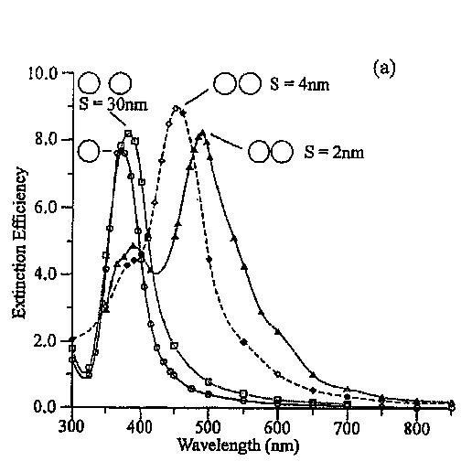
Obr. 26. Extinkční spektra pro částice o velikosti 30 nm s klesající vzdáleností mezi částicemi.²⁸
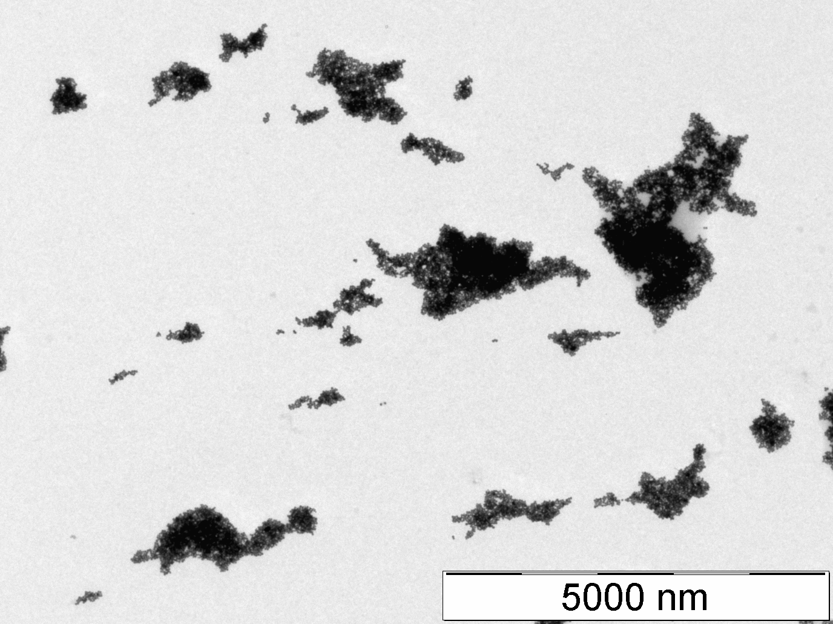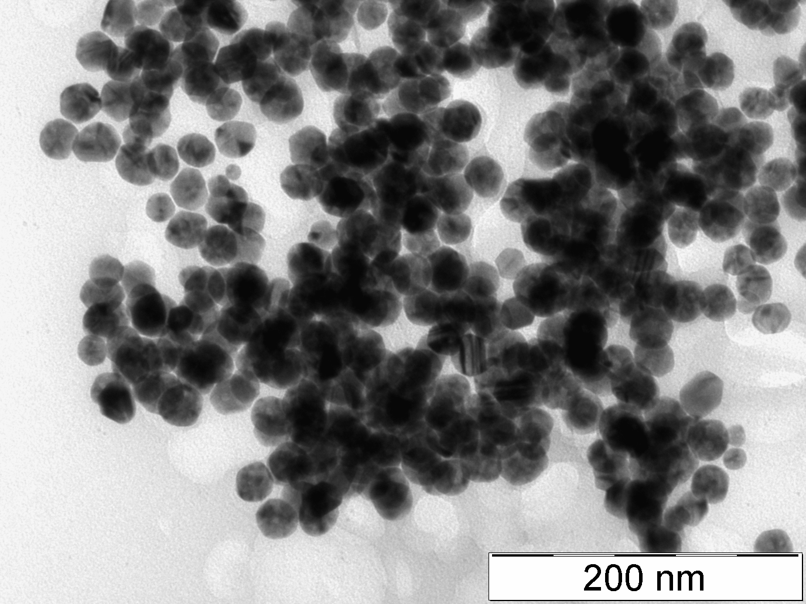

Obr. 27. Snímek flokulátů (A) nanočástic stříbra a detail nanočástic stříbra (B) koagulovaných roztokem PDDA

Při studiu stability byly koloidní disperze stříbra stabilizovány polyakryláty s různou molekulovou hmotností – polyakrylovou kyselinou (Mr = 100000) a sodné soli kyseliny polyakrylové (Mr = 15000, 1200). Takto stabilizované roztoky byly titrovány dvěma různými elektrolyty - roztokem PDDA a roztokem tetrahydrátu dusičnanu vápenatého. Po každém přídavku elektrolytu byla změřena velikost částic a UV-VIS spektrum. Z velikosti částic a koncentrace roztoku byl sestaven graf s rovnicemi přímek, ze kterých byla následně spočítána CCC. Hodnoty CCC pro všechna měření jsou shrnuty v tabulce 9.

Tabulka 9: Hodnoty CCC pro koloidy stabilizované různými stabilizátory při použití různých koagulačních činidel.
 | Hodnoty CCC
 | Nestabilizované částice | Stabilizované částice
Elektrolyt |  | Stabilizátor
Elektrolyt |  | PAA 100000 | NaPA 15000 | NaPA 1200
PDDA | 2,64.10⁻⁵ % (w/w) | 2,1.10⁻² % (w/w) | 1,2.10⁻² % (w/w) | 1,2.10⁻² % (w/w)
Ca(NO₃)₂ · 4H₂O | 1,84.10⁻⁴ mol·dm⁻³ | 3,37.10⁻³ mol·dm⁻³ | 5,89.10⁻³ mol·dm⁻³ | 1,32.10⁻³ mol·dm⁻³

Kyselina polyakrylová a její sodné soli se ukázaly jako velmi dobré stabilizátory vodných roztoků nanočástic. Tento fakt potvrzují naměřená data z DLS, UV-VIS spektra i hodnoty CCC, které jsou uvedeny v tabulce 9. U elektrolytu PDDA byl nárůst hodnot CCC o tři řády. U elektrolytu Ca(NO₃)₂ · 4H₂O byl nárůst hodnot CCC o jeden řád.
Při studiu stability nanočástic stříbra titrovaných roztoky elektrolytu PDDA se ukázala porovnáním hodnot CCC a dat z tabulek jako nejlepší stabilizátor kyselina polyakrylová. Takto stabilizovaná disperze obsahovala při koncentraci elektrolytu 1,429.10⁻² % (w/w) částice o velikosti 80 nm, kdežto disperze stabilizovaná NaPA 15000 obsahovala při koncentraci 1,358.10⁻² % (w/w) částice o velikosti 1400 nm a disperze stabilizovaná NaPA 1200 obsahovala při koncentraci elektrolytu 1,429.10⁻² % (w/w) částice o velikosti 1075 nm.
U stabilizátorů PAA 100000 a NaPA 15000 byl na UV-VIS spektrech charakteristický pík povrchového plazmonu, který postupně klesal, aniž by vznikalo sekundární maximum, což ukazuje, že disperze byla agregována náhle po dosažení hodnoty CCC, mechanismus agregace byl tedy v tomto případě odlišný od mechanismu agregace nestabilizované disperze. Postupné tvorbě flokulátů s největší pravděpodobností brání adsorpční vrstva a současně záporný náboj ochranného polymeru PAA 100000 a NaPA 15000, avšak při hodnotě CCC je náboj stabilizátoru vykompenzován nábojem koagulačního činidla a následně je adsorpční vrstva stabilizátoru pravděpodobně vytlačena a nahrazena koagulačním polymerem PDDA na povrchu částic. U koloidní disperze stabilizované NaPA 1200 byl mechanismus agregace podobný jako v případě nestabilizované disperze nanočástic stříbra. Na UV-VIS spektrech se objevovalo sekundární maximum, což potvrzuje přítomnost rozměrnějších flokulátů částic stříbra.
Studiem stability koloidních disperzí, titrovaných roztokem elektrolytu tetrahydrátu dusičnanu vápenatého, se ukázal porovnáním hodnot CCC jako nejlepší stabilizátor sodná sůl kyseliny polyakrylové NaPA 15000. Všechny stabilizované disperze měly na UV-VIS spektru výrazné sekundární maximum, což znamená, že mechanismus agregace při použití koagulačního činidla Ca(NO₃)₂ · 4H₂O je shodný s mechanismem nestabilizované disperze nanočástic stříbra. V případě koagulace pomocí Ca(NO₃)₂ · 4H₂O je hodnota CCC pro stabilizátory s odlišnou molekulovou hmotností různá, což je s největší pravděpodobností dáno odlišným mechanismem adsorpce použitých polymerů na povrchu koloidních částic stříbra.

Závěr
Bakalářská práce prezentuje výsledky studia stability koloidních částic stříbra, které byly připraveny modifikovanou Tollensovou metodou. K redukci amoniakálního komplexu stříbra [Ag(NH₃)₂]⁺ byl použit sacharid maltosa. Ke stabilizaci byly použity roztoky polyakrylové kyseliny a jejich solí s různou molekulovou hmotností. Velikost částic byla měřena pomocí DLS a rovněž byla zaznamenávána UV-VIS absorpční spektra.
Velikost připravených nestabilizovaných stříbrných částic se pohybovala v rozmezí od 25 nm až 32 nm, po přidání stabilizátoru docházelo k mírnému zvýšení velikosti částic přibližně o 2 nm až 3 nm. Všechny připravované koloidní roztoky měly na UV-VIS spektrech charakteristický pík v oblasti 400-420 nm označovaný jako povrchová plazmonová resonance. Koagulace nestabilizované disperze nanočástic stříbra vedla ke tvorbě rozměrných agregátů, jejichž přítomnost byla potvrzena průběhem absorpčních spekter, ve kterých se objevovalo sekundární maximum typické pro tvorbu rozměrných flokulátů. Flokuláty byly rovněž zachyceny na snímcích z elektronové mikroskopie. Koagulace stabilizovaných disperzí koloidních částic stříbra probíhala stejným mechanismem jako v případě disperzí nestabilizovaných s výjimkou koagulace disperzí stabilizovaných pomocí PAA 100000 a NaPA 15000 za použití koagulačního činidla PDDA. V těchto případech nebylo v absorpčním spektru patrné sekundární maximum, což poukazuje na rychlou agregaci částic stříbra bez vzniku flokulátů.
Z naměřených dat byly spočítány hodnoty kritické koagulační koncentrace (CCC) použitých koagulačních činidel pro jednotlivé stabilizátory koloidních disperzí nanočástic stříbra a následně srovnány. Srovnáním hodnot CCC vyplynulo, že při použití PDDA jako koagulačního činidla, měla nejlepší stabilizační schopnost kyselina polyakrylová (Mr = 100000). Kdežto při použití elektrolytu Ca(NO₃)₂ · 4H₂O byl podle hodnot CCC nejstabilnější roztok stabilizovaný NaPA 15000.

Seznam použité literatury

- Chen, X; Schluesener, H.J. Toxicology Letters, 2008, 176, 1-12.
- Kvítek, L; Panáček, A; Soukupová, J; et al. Journal of Physical Chemistry C 2008, 112, 5825-5834.
- Shaw, D. J. Introduction to Colloid and Surface Chemistry, Butterworth-Heinemann, Oxford, 2003.
- Kvítek, L; Panáček, A. Základy koloidní chemie, Vydavatelství Univerzity Palackého v Olomouci, Olomouc, 2005.
- Bartovská, L; Šišková, M. Fyzikální chemie povrchů a koloidních soustav, VŠCHT Praha, Praha, 2005.
- Šimek, L; Hrnčiřík, J. Fyzikální chemie II, Univerzita Tomáše Bati ve Zlíně, 2004.
- Komers, K. Základy koloidní chemie, Univerzita Pardubice, 1996.
- Fischer, O; Kišová, L; Miadoková, M; Mollin, J. Fyzikální Chemie (Termodynamika, Elektrochemie, Kinetika, Koloidní Soustavy), Státní Pedagogické Nakladatelství Praha, 1983.
- Pouchlý, J. Fyzikální chemie makromolekulárních a koloidních soustav, VŠCHT Praha, Praha, 2008.
- Jaroslav Holoubek, Journal of Quantitative Spectroscopy and Radiative Transfer, 2007, 106, 104-121.
- Xue Z. Wang, Lande Liu, Rui F. Li, Richard J. Tweedie, Ken Primrose, Jason Corbett, Fraser K. McNeil-Watson, Online characterisation of nanoparticle suspensions using dynamic light scattering, ultrasound spectroscopy and process tomography, Chemical Engineering Research and Design, Volume 87, Issue 6, June 2009, Pages 874-884, (http://www.sciencedirect.com/science/article/B8JGF-4VFBYJ4-6/2/b5762ac5cb0cdfd614304c024ef43ac1)
- Everett, D. H. Basic Principles of Colloid Science, RSC, Londýn, 1992.
- Ščukin, E. D.; Percov, A. V.; Amelinová, E. A. Koloidní chemie, Academia Praha, Praha, 1990.
- Brdička, R; Dvořák, J. Základy fysikální chemie, Academia, Nakladatelství Akademie Věd, Praha, 1977.
- Heimenz, P. C. Principles of Colloid and Surface Chemistry, Marcel Dekker, Inc., New York, 1986.
- Baldyga, J; Kasinská, M. Chemical Engineering Science 2005, 60, 2167-2178.
- Colloid science: Principles, methods and applications [online]. Bristol : Blackwell Publishing Ltd., 2005 [cit. 2010-04-21]. Dostupné z WWW: <http://books.google.cz/books?id=CkhA2akDHqcC&printsec=frontcover&dq=colloid+science&source=bl&ots=bFHeeweB1O&sig=WhjwZUyGGecHC9zPCfhFtGK94E4&hl=cs&ei=P4Z2S5yKI439_Absq7HKCg&sa=X&oi=book_result&ct=result&resnum=3&ved=0CBQQ6AEwAg#v=onepage&q&f=false>.
- Kvítek, L; Prucek, R. Journal of Materials Science 2005, Springer, 2005.
- Kvítek, L; Prucek, R; Panáček, A; et al. Journal of Physical Chemistry 2005, 15, 1099-1105.
- Vo-Dinh, T; Cullum, B. M; Stokes, D. L; et al. Nanosensors and biochips: frontiers in biomolecular diagnostics, Sensors and Actuators B: Chemical 2001, 74, 2-11.
- Jordi Riu, Alicia Maroto, F. Xavier Rius. Talanta 2004, 69, 288-301.
- Panáček, A; Kvítek, L; Prucek, R; et al. Journal of Physical Chemistry B 2006, 110, 16248-16253.
- Panáček, A; Kolář, M; Večeřová, R; et al. Biomaterials 2009, 30, 6333–6340.
- Sivera, M; Studium stabilizace nanočástic stříbra roztoky želatiny. Olomouc, 2009, 53 s. Bakalářská práce. Univerzita Palackého v Olomouci.
- Sigma-Aldrich Home Page [online]. 2010 [cit. 2010-05-06]. Dostupné z WWW: <http://www.sigmaaldrich.com/czech-republic.html>.
- NANOCON 2009 [online]. 2009 [cit. 2010-05-07]. 161.pdf (application/pdf objekt). Dostupné z WWW: <http://www.nanocon.cz/data/nanocon2009/sbornik/Lists/Papers/008.pdf>.
- Http://avogadro.chem.iastate.edu/MSDS/Ca%28NO3%292-4H2O.htm [online]. 1/21/1998 , 10/03/2005 [cit. 2010-04-21]. Material Safety Data Sheet Calcium nitrate tetrahydrate. Dostupné z WWW: <http://avogadro.chem.iastate.edu/MSDS/Ca%28NO3%292-4H2O.htm>.
- Prucek, R; Kvítek, L; Hrbáč, J; Chemica 2004, 43, 59-67.
- A. J. Tudos, R.B. M. Schasfoort: Handbook of Surface Plasmon Resonance, Royal Society of Chemistry, 2008.

